Information Security
Homework 5
12131649 권세훈

1) Make a packet sniffer using winpcap. Let it dump the raw byte stream of the packet.
Compare it with the output of windump.

Sol)
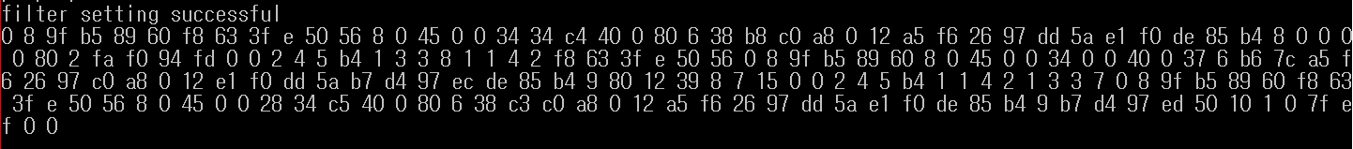
Figure 1 작성한 winpcap으로 본 raw packet
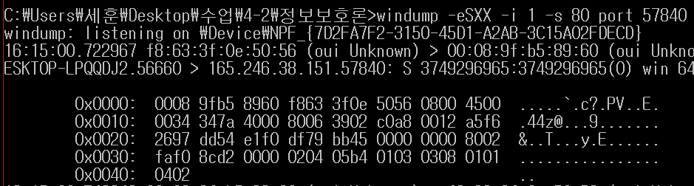
Figure 2 windump로 본 raw packet
차례대로 잘 나오다 26 97 이후 즉, TCP header부터 달라지기 시작하였다. 의문이 생겨 다시 windump를 실행하여 3 핸드 쉐이킹 과정 모두를 비교해보았다. 다시 하는 과정에서 비교를 쉽게 하기 위해 코드를 좀 더 세밀하게 조정하여 step 3단계를 모두 나누어 주었다.

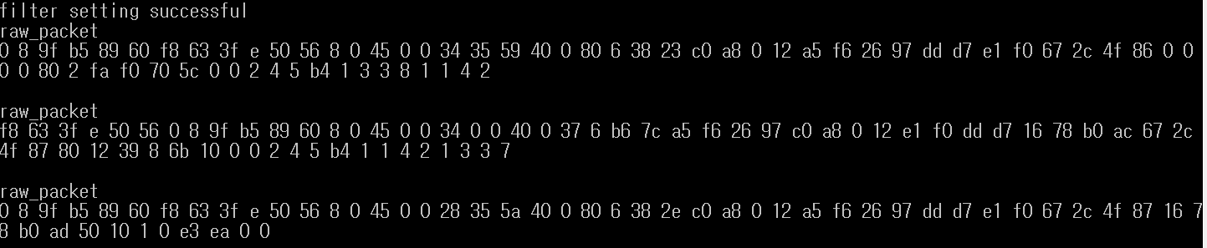
Figure 3 my_winpcap 결과
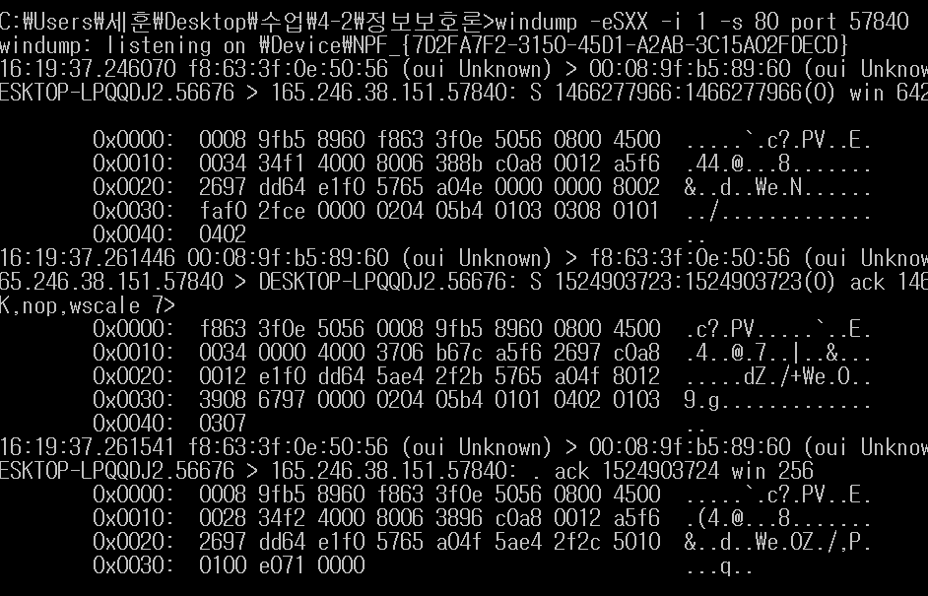
Figure 4 windump 3-hand-shaking
보기 쉽게 나누어 주니 raw packet 결과가 일치하는 것을 쉽게 알아볼 수 있었다.

2) Improve your sniffer such that it also prints the header information as follows:
dest MAC: ......
src MAC: .......
protocol type: ........
IP version: ...
IP header length: .....
......................

Sol)
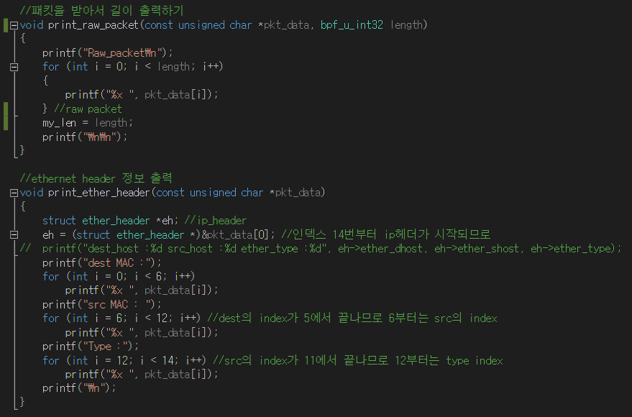
Figure 5 print_raw_packet / print_ether_header
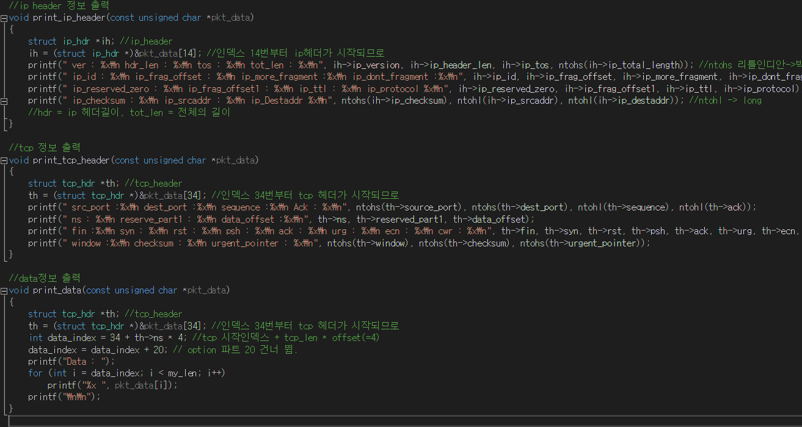
Figure 6 ip_header / tcp_header / data 출력 함수
나머지 부분은 주어져있고 사용자 정의 함수를 구현하는게 과제의 핵심이다. 교수님께서 설명해주신 대로 해당 구조체를 만들어 인덱스를 통해 접근하여 차례대로 출력한다. 유의할 점은 2byte이상의 부분(e.g. ip_total_length)은 앞에 ntohs라는 함수가 붙여야 한다는 것. 네트워크의 데이터는 빅인디안 방식으로 저장되지만 컴퓨터가 읽을 시에는 리틀 인디안으로 읽기 때문에 저장 순서를 네트워크식으로 바꾸어주는 함수를 쓰는 것이다. 이대로 작업하다보면 ip_srcaddr같은 4byte의 경우에서 또 문제가 발생한다. 이 문제의 해결법은 ntohs가아닌 ntohl. s가 l로 바뀌고 이 의미는 short와 long타입을 의미한다. 알맞게 수정하여 주면 데이터가 잘 뽑힌다. 마지막 부분인 print_data부분은 ether len과 ip len은 34로 고정, tcp는 가변. tcp 다음에 data정보가 나오는 것을 고려하여 34는 고정이므로 숫자로 지정해주고 tcp는 가변이므로 tcp의 len을 받아오도록 코드를 작성하였다. 작성하고 나서 실행하니 값은 잘 나오지만 데이터의 값 앞에 다른 많은 수들이 나타났다. 이는 저번 시간에 한 option부분으로 생각하여 data를 읽는 index를 20칸 띄어주었더니 사용자가 타이핑한 데이터 값만 출력할 수 있었다. 아래는 실행 결과이다.
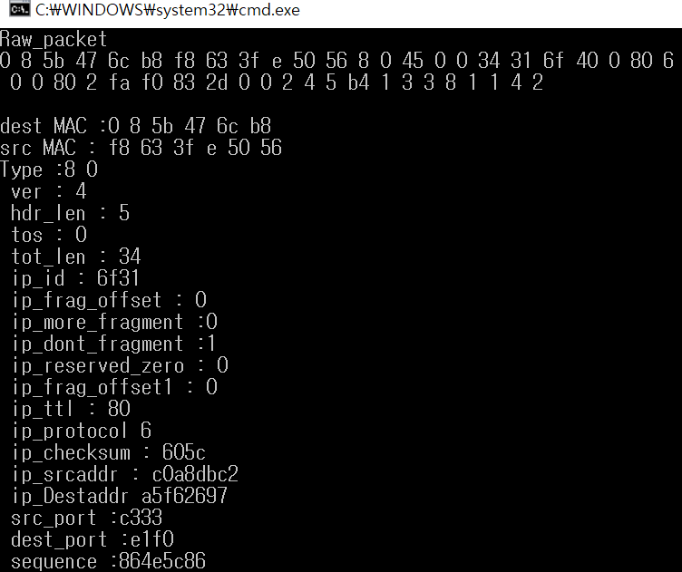
Figure 7 sniffing 결과 (위 결과는 Hand-Shaking 의 Step1)
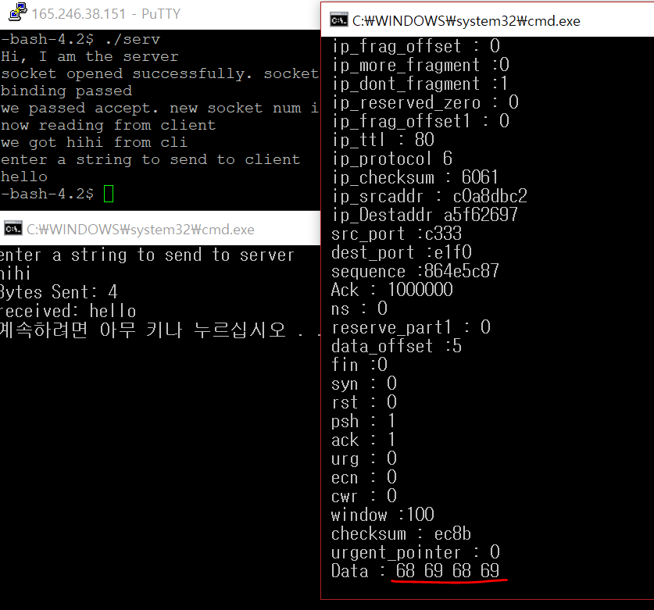
Figure 8 cli의 메시지 sniffing
hihi에 해당하는 데이터 68 69 68 69를 받아올 수 있었다.

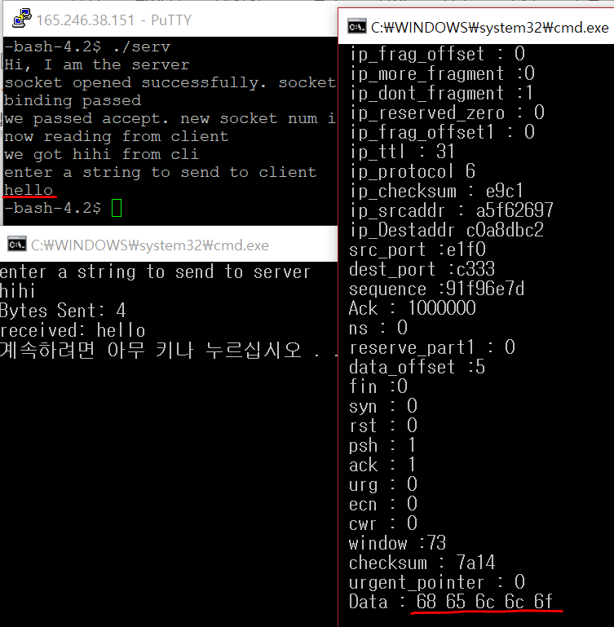
Figure 9 serv. 의 메시지 sniffing
serv.의 메시지 hello에 해당하는 데이터를 받아와 출력하는데 성공하였다.

